№ 1558 от 12.05.2020 г.

Об утверждении Порядка выдачи разовых специальных пропусков на въезд (выезд) и передвижение по городу Пятигорску

В соответствии с Постановлением Губернатора Ставропольского края «О введении дополнительных ограничительных мероприятий по снижению рисков распространения новой коронавирусной инфекции COVID-2019 на территории города-курорта Пятигорска Ставропольского края» от 11 мая 2020 г. №189, в целях обеспечения мер по противодействию новой коронавирусной инфекции COVID-2019 на территории города Пятигорска,-

ПОСТАНОВЛЯЮ:

1. Утвердить Порядок выдачи разовых специальных пропусков на въезд (выезд) и передвижение по городу Пятигорску согласно приложению к настоящему постановлению.

2. Контроль за выполнением настоящего постановления возложить на заместителя главы администрации города Пятигорска, управляющего делами администрации города Пятигорска Маркаряна Д.М.

3. Настоящее постановление вступает в силу со дня его подписания и подлежит размещению на официальном сайте муниципального образования города-курорта Пятигорска.

Временно исполняющий полномочия
Главы города Пятигорска Д.Ю. Ворошилов

Проект настоящего постановления вносит:

СОГЛАСОВАНО  Министр экономического развития Ставропольского края  ___________________С.А.Крынин  «____»________________2020 г. |  | Приложение  к постановлению администрации города Пятигорска  от 12.05.2020 г. № 1558
ПОРЯДОК
выдачиразовых специальных пропусков на въезд (выезд) и передвижение по городу Пятигорску

1.Общие положения

1.1.Настоящий Порядок устанавливаетпроцедуру выдачи разовых специальных пропусков на въезд (выезд) и передвижение по городу Пятигорску (далее – разовый специальный пропуск на транспортное средство).
1.2. Разовые специальные пропускана транспортное средство выдаютсяпо форме согласно Приложению 1 к настоящему Порядку.
1.3. Разовые специальные пропуска на транспортное средство заверяются печатями установленного образца согласно Приложению 2 к настоящему Порядку.
1.4. Выдача разовых специальных пропусков на транспортное средство осуществляется в специально оборудованных на автомобильных дорогах общего пользования, пересекающих границы города Пятигорска, пунктах въездного (выездного) контроля (далее – специально оборудованные пункты въездного (выездного) контроля).
Выдача разовых специальных пропусков на транспортное средство осуществляетсясотрудниками администрации города Пятигорска, структурных подразделений администрации города Пятигорска,обладающих статусом юридического лица, а также подведомственных им учреждений, с проставлением печати установленного образца.
1.5. Отрывные талоны разовых специальных пропусковна транспортное средство ежедневно передаются с целью учета из специально оборудованных пунктах въездного (выездного) контроля в муниципальное бюджетное учреждение муниципального образования города-курорта Пятигорска ««Многофункциональный центр предоставления государственных и муниципальных услуг города Пятигорска».
. Ежедневный учет выданныхразовых специальных пропусков на транспортное средствоосуществляется государственным казенным учреждением Ставропольского края «Многофункциональный центр предоставления государственных и муниципальных услуг Ставропольского края».
1.6.При въезде (выезде) на территорию (с территории) города Пятигорска водители и пассажиры транспортных средств, должны проходить обязательную бесконтактную термометрию.
1.7.При определении у гражданина температуры тела 37 градусов Цельсия и выше или при наличии признаков респираторного заболевания такой гражданин не допускается к въезду (выезду) на территорию (с территории) города Пятигорска и направляется в ближайшую медицинскую организацию для медицинского осмотра и при необходимости его лечения либо обеспечения изоляции, либо в случае если установлено, что гражданин находится в состоянии, требующем срочного медицинского вмешательства, такой гражданин подлежит доставке в ближайшую медицинскую организацию для оказания медицинской помощи.

2. Порядок выдачи разовых специальных пропусков на въезд (выезд) и передвижение по городу Пятигорску

2.1. Разовый специальный пропуск на транспортное средство выдается лицам в следующих случаях:
а) при наличии в собственности недвижимого имущества на территории муниципального образования города-курорта Пятигорска;
б) при наличии регистрации на территории муниципального образования города-курорта Пятигорска;
в) при наличии договора аренды (найма) недвижимого имущества (помещения), находящегося на территории муниципального образования города-курорта Пятигорска;
г) служебной командировки в муниципальном образовании городе-курорте Пятигорске;
д)в связи с необходимостью ухода за гражданами, нуждающимися в постоянном постороннем уходе, доставки товаров первой необходимости гражданам в возрасте старше 65 лет, а также гражданам, указанным в Перечне заболеваний, требующих самоизоляции на дому, утвержденном Постановлением Губернатора Ставропольского края от 26 марта 2020 года № 119;
е) поставки товаров, выполнения работ, оказания услуг на территории муниципального образования города–курорта Пятигорска;
ж) следования межмуниципального общественного транспорта в остановочные пункты автомобильного и железнодорожного транспорта;
з) обращения за экстренной (неотложной) медицинской помощью в государственные медицинские учреждения;
и) доставки медицинского работника к месту работы в медицинском учреждении, расположенном на территории города-курорта Пятигорска;
к) в связи с необходимостью посещения государственных учреждений при наличии талона или иного документа, подтверждающего предварительную запись в такие учреждения.
2.2. Выдача разового специального пропуска на транспортное средство осуществляется на основании документов, подтверждающих обстоятельства, указанные в пункте 2.1 настоящего Порядка, а также паспорта либо иного документа, удостоверяющего личность водителя и пассажиров транспортного средства, а также документов на транспортное средство.
2.3. Разовый специальный пропуск на транспортное средство действует с момента оформления на срок, указанный в разовом специальном пропуске на транспортное средство, но не позднее 22.00 часов дня его выдачи.

Заместитель главы администрации
города Пятигорска, управляющий делами
администрации города Пятигорска Д.М. Маркарян

Приложение 1
к Порядку выдачи разовых специальных пропусков
на въезд (выезд) и передвижение по городу Пятигорску

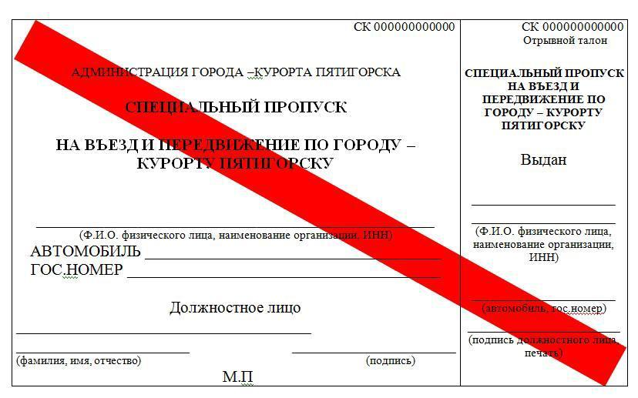

Приложение 2
к Порядку выдачи разовых
специальных пропусков
на въезд (выезд) и передвижение
по городу Пятигорску

